HUBUNGAN KONSUMSI DIET TINGGI PROTEIN DENGAN PENYEMBUHAN LUKA PADA PASIEN POST OPERASI
SECTIO CAESAREA DI RSUD NGUDI WALUYO WLINGI

SKRIPSI

WIDYA FARA SETYARINI
NIM. 1401460009

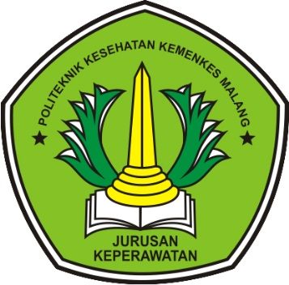

KEMENTERIAN KESEHATAN REPUBLIK INDONESIA
POLITEKNIK KESEHATAN KEMENKES MALANG
JURUSAN KEPERAWATAN MALANG
PROGRAM STUDI D-IV KEPERAWATAN MALANG
2018

HUBUNGAN KONSUMSI DIET TINGGI PROTEIN DENGAN PENYEMBUHAN LUKA PADA PASIEN POST OPERASI
SECTIO CAESAREA DI RSUD NGUDI WALUYO WLINGI

Skripsi ini disusun sebagai salah satu bentuk persyaratan dalam menyelesaikan Program Pendidikan Diploma IV Keperawatan Malang
di Jurusan Keperawatan Politeknik Kesehatan Kemenkes Malang

SKRIPSI

WIDYA FARA SETYARINI
NIM. 1401460009

KEMENTERIAN KESEHATAN REPUBLIK INDONESIA
POLITEKNIK KESEHATAN KEMENKES MALANG
JURUSAN KEPERAWATAN MALANG
PROGRAM STUDI D-IV KEPERAWATAN MALANG
2018

